02.10.2019
Организация питания в ДОУ
Организация качественного питания – одна из основных задач, стоящая перед дошкольными образовательными учреждениями. В контроле рациона питания участвует не только администрация детских садов и надзорные органы, но и родители.
В МБДОУ «Детский сад № 133» г. Чебоксары, в рамках ознакомление родителей вновь поступающих детей с организацией питания детей в группе и формирования навыков культуры еды был организован показ фильма «Здоровые дети - счастливые родители».
Такие встречи помогают родителям лучше узнать о системе питания детей в дошкольном образовательном учреждении, обогащают и сближают родителей и сотрудников.
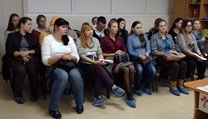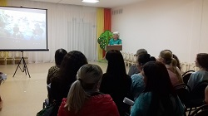

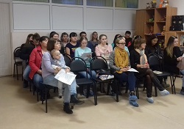

09.10.2019
Хлеб всему голова!
Хлеб-всему голова - всем известная пословица. Если будет хлеб, будет мир, будет счастливая, здоровая жизнь.
Воспитанники подготовительной к школе группы "Василёк" пополнили свои знания об этом ценном продукте питания. Воспитатель группы Ружьева М.В. рассказала о пищевой значимости хлеба и многообразии хлебобулочных изделий: это булочки, плюшки, рогалики, сушки и тд.
Воспитанники узнали, что в хлебе имеются незаменимые микроэлементы, такие как цинк, магний, железо, ещё клетчатка. Ребята с интересом слушали рассказ о том, как труден путь хлеба до нашего стола. И сколько людей разных профессий трудится для его производства.
Хлеб был и остаётся самым важным продуктом на столе - сделали ребята вывод после беседы.

